淡江時報 第 1121 期
【留學傳真】國企四郭昱明走出舒適圈 到美國密西根大學福林特分校
留學傳真
國企四郭昱明在大三那年透過系上交換的管道，前往美國密西根大學福林特分校，跟來自世界各地的學生進行交流。

郭昱明分享最大的不同是，在美國的課堂上，教授都非常喜歡問問題，學生也很踴躍發言，和臺灣比較不一樣，同時一個學期的學分數只有12學分，雖然課程數不多卻相對較專精於課堂中，每週也都有分組報告和個人作業，所以會有許多和外國同學一起完成報告的機會，授課內容因為和臺灣差異不大，都是以學術性為主，所以在課業上不會感到特別吃力，而教授也會多多關心外籍生。

初到異鄉的郭昱明表示，一開始連菜單都看不太懂，也不太敢表達，但是為了生活必須要開口，所以到後來溝通就不成問題了，「因為是和系上同學一起去，若是突然遇到困難，彼此間都會互相幫忙，我想這就是系交換的好處。」，他提到，當地教會也會舉辦專門幫助外國人的社區型機構，每個禮拜都有聚會，向他們分享美國的生活知識的用語，幫助他們更融入當地生活。在美國的這半年多來，郭昱明到紐約、芝加哥和加拿大等地旅遊，印象最深刻的是，在冬天時到加拿大旅遊，因對路況不熟悉而讓車子卡在雪裡，最後只能付一筆不小的費用請吊車幫忙，他分享，「相較於紐約，我更喜歡芝加哥和多倫多，雖然都是繁華的大都市，在哪裡的生活步調卻不那麼匆忙、令人感到舒適。」

2020年3月疫情爆發，郭昱明選擇回到臺灣，雖然那時臺灣早就開始戒備，他回憶，即使美國當時一天兩萬人確診，當地卻十分無感，這讓自身的心理壓力非常大，口罩價格來到一個大約50元新臺幣外，戴著口罩去採買用品時，被外國人對著咳嗽並嘲笑，讓大家都不敢戴口罩出門；郭昱明表示，雖然因為疫情關係使得大三出國經驗變得不太一樣，但仍鼓勵學弟妹，「我覺得留學是一個很難得體驗，到一個陌生的環境，不管是學業或生活起居都可以學到很多獨立經驗，若是有機會並經濟允許的話，可以挑戰看看，踏出自己的舒適圈。」（文／李宜庭、圖／郭昱明提供）

（本專欄連結SDG4優質教育）
2021/04/05


國企四郭昱明在大三那年透過系上交換的管道，前往美國密西根大學福林特分校，跟來自世界各地的學生進行交流。（圖／郭昱明提供）


國企四郭昱明在大三那年透過系上交換的管道，前往美國密西根大學福林特分校，跟來自世界各地的學生進行交流。（圖／郭昱明提供）

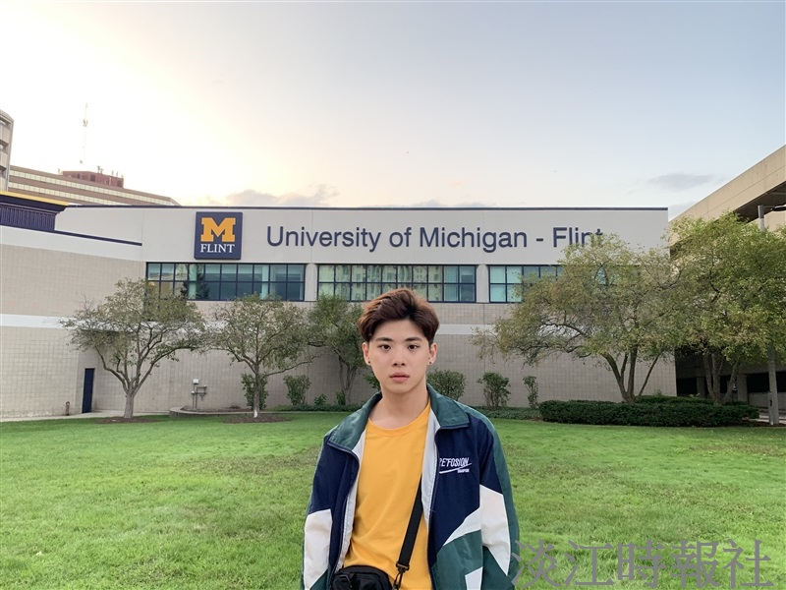
國企四郭昱明在大三那年透過系上交換的管道，前往美國密西根大學福林特分校，跟來自世界各地的學生進行交流。（圖／郭昱明提供）

